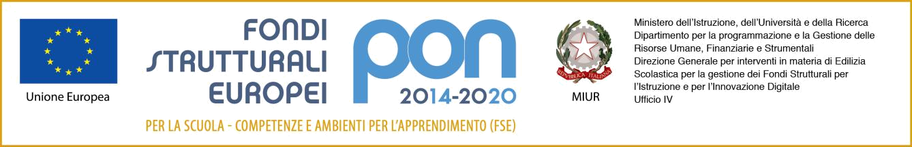

Oggetto:Fondi Strutturali Europei –PON FSE Programma Operativo Nazionale” Per la scuola, competenze e ambienti per l’apprendimento” 2014-2020. Asse I- Fondo Sociale Europeo (FSE)- Obiettivo specifico 10.2 Avviso pubblico prot. AOODGEFID/4396 del 09/03/2018 per la realizzazione di progetti di potenziamento delle competenze di base in chiave innovativa, a supporto dell’offerta formativa.
Obiettivo specifico 10.2 Miglioramento delle competenze chiave degli allievi
Sotto Azione 10.2.1A Azioni specifiche per la scuola dell’infanzia;
Codice identificativo progetto: 10.2.1A-FSEPON-PU-2019-146 CUP:G18H19000940005

ALLEGATO 4 - INFORMATIVA PRIVACY

Informiamo che il 3^ Circolo San Giovanni Bosco in riferimento alle finalità istituzionali dell’istruzione e della formazione e ad ogni attività ad esse strumentale, raccoglie, registra, elabora, conserva e custodisce dati personali identificativi dei soggetti con i quali entra il relazione nell’ambito delle procedure per l’erogazione di servizi formativi.
In applicazione del Nuovo Regolamento Generale sulla Protezione dei dati (UE) 2016/679 e del D.Lgs 196/2003, i dati personali sono trattati in modo lecito, secondo correttezza e con adozione di idonee misure di protezione relativamente all’ambiente in cui vengono custoditi, al sistema adottato per elaborarli, ai soggetti incaricati del trattamento.
Titolare del Trattamento dei dati è il Dirigente Scolastico, quale Rappresentante Legale dell’Istituto.
Responsabile del Trattamento dei dati è il DSGA.
Incaricati del Trattamento dei dati sono il personale addetto all’Ufficio di Segreteria, i componenti il gruppo di lavoro e il Tutor.
I dati possono essere comunque trattati in relazione ad adempimenti relativi o connessi alla gestione del progetto.
I dati in nessun caso vengono comunicati a soggetti privati senza il preventivo consenso scritto dell’interessato.
Al soggetto interessato sono riconosciuti il diritto di accesso ai dati personali e gli altri diritti definiti dalla normativa in vigore.

__l__ sottoscritt__, ricevuta l’informativa, esprime il proprio consenso affinché i dati personali forniti con la presente richiesta possano essere trattati nel rispetto del la normativa vigente.

Data _____________________
FIRMA DEL RICHIEDENTE

________________________________

